**ДЗ№1 Герасимчук А.В.**

* 1. **Примеры интеграционного теста приложения электронной почты**:

-интеграция между модулем входа в систему и почтовым ящиком. Имеется ввиду не тестирование страницы входа (это было сделано в модульном тестировании), например, удалось ли войти в приложение;

-отправить письмо и проверить, что выбранное письмо появилось в папке «Отправленные»;

-удалить письмо из почтового ящика, проверить, что выбранное письмо появилось в папке «Удалённые/Корзина»;

-проверить открывается ли письмо в папке «Входящие»;

-убедиться, что новое сообщение после выхода сохраняется в «Черновик».

* 1. **Примеры дымового теста приложения электронной почты:**

-войти в аккаунт/зарегистрироваться, после убедиться, что удалось войти в приложение;

-поскольку у приложения электронной почты основным функционалом является отправка/прием сообщений, то: проверить этот основной функционал(письма должны уходить и приходить).

* 1. **Примеры ре-теста приложения электронной почты:**

В новом релизе был добавлен раздел “Черновики” и исправлена ошибка, при которой удаленное письмо попадало в раздел “Отправленные”.

В данном примере ре-тестом будет проверить что ошибка, при которой удаленное письмо попадало в раздел “Отправленные” действительно исправлена. Пример:

**ID:** Тест-кейс№1

**Date:** …

**Author:** …

**Summary:** Удалённое письмо попадает в раздел «Удалённые»

**Preconditions:** Пользователь авторизован, просматривает раздел «Входящие»

**Steps:** 1) Открыть входящее письмо;

2) Нажать кнопку «Удалить»;

3) Открыть раздел «Удалённые»;

4) Проверить, что удалённое письмо появилось в этом разделе.

**Expected results:** Письмо удалено из раздела «Входящие» и появляется в разделе «Удалённые».

* 1. **Примеры нефункционального теста приложения электронной почты:**

1. Usability testing:

-Простота использования приложения: легко ли и понятно ли пользователю будет зарегистрироваться, авторизоваться, отправить сообщение, найти нужное сообщение во входящих и т.д.;

-Эффективность приложения. Сколько времени и шагов

понадобится пользователю для завершения основных задач приложения;

-Удобно ли в целом пользоваться приложением, останется ли пользователь им доволен и порекомендует ли он его.

1. Тестирование пользовательского интерфейса:

- Тестирование с различными разрешениями экрана;

- Проверка длины названий элементов интерфейса;

- Тестирование на соответствие стандартам графических интерфейсов.

1. Нагрузочное тестирование:

- Определение количества пользователей̆, одновременно работающих с

приложением;

- Измерение времени выполнения выбранных операций при определенных

интенсивностях выполнения этих операций;

- Стрессовое тестирование (JMetr).

1. Дымовое тестирование (как в примере 1.2).
2. Повторное тестирование:

- ошибка, при которой удаленное письмо попадало в раздел “Отправленные” действительно исправлена.

1. Регрессионное тестирование:

- Удостоверится в том, что исправленная ошибка, при которой удаленное письмо попадало в раздел “Отправленные” не повлияла на существующую функциональность и она работает как и прежде.

- Удостоверится в том, что при добавлении в новом релизе раздела “Черновики” существующую функциональность работает как и прежде.

2.1. **добавлен раздел “Спам”** **:**

Я считаю, что необходимо, т.к. важно проводить регрессионное тестирование всякий раз, когда в приложение добавлены новые функции и/или свойства. Потому что существующая функциональность могла быть затронута изменениями в коде.

2.2. **раздел “Удаленные” переименован в раздел “Корзина”:**

Я считаю, что регрессионное тестирование можно провести при условии, что на это будет хватать время. В данном случае изменения в коде будут незначительны и вероятность ошибки минимальна.

2.3. **на «Странице входа» устранен ранее обнаруженный дефект:**

Я считаю, что регрессионное тестирование необходимо, т.к. совсем небольшое изменение исходного кода может привести (и часто приводит) к новым багам.

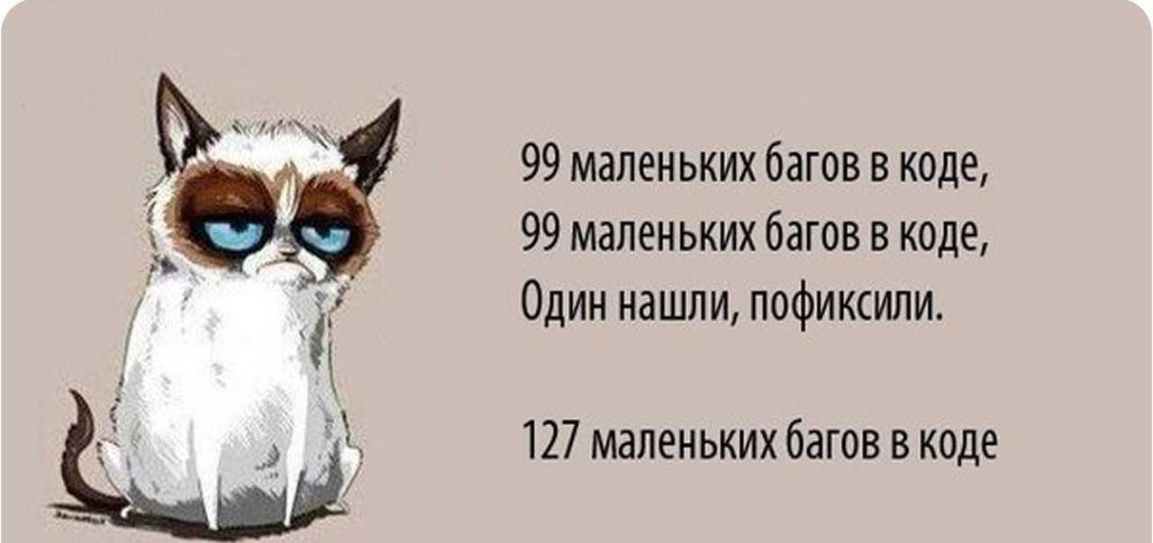

**3. Какой вид тестирования желательно провести в первую очередь на новом билде(релизе) приложения?**

В первую очередь на новом билде(релизе) приложения проводят дымовое тестирование, чтобы удостовериться что оно стартует и выполняет основные функции.

4. **В результате добавления раздела “Черновик” перестала корректно работать кнопка “Удалить письмо”. Какой вид тестирования позволит обнаружить нам данный дефект?**

Данный дефект позволит нам обнаружить регрессионное тестирование, т.к. его проводят тестирование всякий раз, когда в приложение добавлены новые функции и/или свойства.